Efektivitas Implementasi Aplikasi Manajemen Stok Dengan Metode FIFO Untuk Optimalisasi Inventori: Studi Kasus Aziz Helmet Store
Effectiveness of Implementing Stock Management Applications Using the FIFO Method for Inventory Optimization: Case Study of Aziz Helmet Store

Abstract
Inventory management is an important part of business operations, especially in the sale of physical products, such as helmets. Aziz Helmet Store is a shop that focuses on the retail business of various types of helmets, considering that this product has various types of models, brands, sizes and with relatively dynamic market demand, effective stock management can help store inventory operations. With a waterfall model system development approach that focuses on implementing stock management applications using the FIFO method, it is hoped that it will be able to optimize inventory, ensure timely product availability, and overall increase customer satisfaction by providing the desired products when needed. The results of system testing using the black box approach show that the stock management application implementation design using the FIFO method was successfully implemented, this can be seen from the results of system function testing. Overall the user usability test value was 77.08%, this shows that the implementation of the stock management application is in accordance with needs. However, users still need to be given training regarding system operations and approaches to convince users about system security, user authorization and system authentication.

Keywords: FIFO, Waterfall, Stock Management, Optimization, Blackbox, User Usability

Abstrak
Manajemen inventaris merupakan salah satu bagian penting dalam operasional bisnis terutama pada penjualan produk fisik, seperti produk helm. Aziz Helmet Store adalah sebuah toko yang berfokus pada bidang usaha retail berbagai jenis helm, mengingat produk ini memiliki berbagai jenis variasi model, merk, ukuran serta dengan permintaan pasar yang relatif dinamis, maka manajemen stok yang efektif dapat membantu operasional inventory toko. Dengan pendekatan pengembangan sistem model waterfall yang berfokus pada implementasi aplikasi manajemen stok menggunakan metode FIFO, diharapkan mampu untuk mengoptimalkan inventori, memastikan ketersediaan produk yang tepat waktu, dan secara keseluruhan meningkatkan kepuasan pelanggan dengan menyediakan produk yang diinginkan saat dibutuhkan. Hasil pengujian sistem dengan pendekatan blackbox menunjukan bahwa rancangan implementasi aplikasi manajemen stok dengan metode FIFO berhasil diterapkan, hal ini bisa dilihat dari hasil pengujian fungsi sistem. Secara keseluruhan nilai pengujian usability user sebesar 77.08%, hal ini menunjukan bahwa implementasi aplikasi manajemen stok sudah sesuai dengan kebutuhan. Namun user masih perlu diberikan pelatihan terkait operasional sistem dan pendekatan untuk meyakinkan user tentang keamanan sistem, otorisasi user dan autentikasi pada sistem.

Kata Kunci: FIFO, Waterfall, Manajemen Stok, Optimalisasi, Blackbox, Usability User

PENDAHULUAN
Manajemen inventori merupakan salah satu bagian penting dalam operasional bisnis terutama yang berfokus pada penjualan produk fisik. Di era digital saat ini, sistem manajemen stok yang efisien dan akurat sangat diperlukan, khususnya bagi bisnis yang bergerak dalam bidang retail. Helm adalah salah satu produk dengan permintaan relatif tinggi, terutama di daerah perkotaan. Oleh karena itu, optimalisasi manajemen stok efektif sangat penting untuk memenuhi permintaan pasar yang dinamis. Metode FIFO (First In, First Out) dikenal sebagai pendekatan efektif dalam manajemen stok sehingga mengurangi risiko penumpukan barang dan potensi kerugian[1].
Aziz Helmet Store adalah sebuah toko yang berfokus pada bidang usaha retail berbagai jenis helm. Mengingat helm memiliki berbagai variasi model, merk dan ukuran, manajemen stok yang efektif dapat membantu operasional inventory toko. Untuk membantu dalam menangani penjualan dan manajemen inventory, toko ini memperkerjakan 2 orang tenaga kerja dengan jam kerja dari pukul 08.00 - 17.00 WIB. Saat ini, Aziz Helmet Store menggunakan sistem inventori manual yang kurang terstruktur, sering menyebabkan ketidakakuratan data stok, overstock, dan understock[2]. Masalah ini mempengaruhi efisiensi operasional dan dapat mengakibatkan kehilangan pelanggan dan biaya tambahan akibat overstock. Dengan mengimplementasikan sistem manajemen stok berbasis aplikasi menggunakan metode FIFO, diharapkan dapat mengatasi masalah ini dengan memperbaiki akurasi inventori, mengurangi kesalahan dalam pengelolaan stok, dan meningkatkan efisiensi pengelolaan.
Dengan pendekatan pengembangan sistem model waterfall yang berfokus pada implementasi aplikasi manajemen stok menggunakan metode FIFO, diharapkan mampu untuk mengoptimalkan inventori, memastikan ketersediaan produk yang tepat waktu, dan secara keseluruhan meningkatkan kepuasan pelanggan dengan menyediakan produk yang diinginkan saat dibutuhkan.
Pada tahun 2023, penelitian terkait aplikasi invetory dengan menggunakan metode FIFO telah dilakukan oleh Safira Mardiyah Mutaqin., dkk dengan judul penelitian “Perancangan Aplikasi Invetory Barang Menggunakan Metode FIFO Guna Membantu UMKM”, pengembangan aplikasi menggunakan metode waterfall pada bidang usaha fashion. Hasil penelitiannya menunjukan bahwa aplikasi yang dibangun dapat membantu owner dalam mengelola barang masuk dan barang keluar. Dengan menggunakan metode FIFO pengelolaan stok barang dapat terkontrol dengan baik dan pelaporan dapat dilakukan denganefisien dan efektif[3]. Penelitian lainnya terkait penerapan metode FIFO dalam sistem inventory dalam bidang makanan telah dilakukan oleh Adhi Wibowo., dkk (2021). Penelitian yang ia lakukan mengkaji tentang keefektifan dan keefisiensian sistem informasi inventory yang ia bangun menggunakan metode FIFO di CV. Ribut Snack. Hasil penelitiannya menunjukan bahwa penerapan metode FIFO dapat membuat sistem pengelolaan barang menjadi lebih efektif dan efisien dari sebelum adanya aplikasi. Hal ini berdasarkan hasil kuisioner yang menyatakan bahwa 95% responden menilai bahwa aplikasi sistem informasi inventory efektif dan efisien[4].
Perbedaan mendasar antara penelitian ini dengan beberapa studi literatur dari hasil penelitian sebelumnya, adalah bahwa penelitian ini secara spesifik mengembangkan dan mengimplementasikan sebuah aplikasi manajemen stok yang dirancang khusus sesuai kebutuhan Aziz Helmet Store. Selain itu, penelitian ini tidak hanya mengevaluasi efektivitas metode FIFO, tetapi juga melihat dampak langsung dari penggunaan aplikasi terhadap proses operasional dan kinerja inventori melalui pengujian pendekatan user usability test. Dengan demikian, penelitian ini memberikan kontribusi secara praktis berupa solusi berbasis teknologi yang dapat diimplementasikan langsung dan hasilnya dapat diukur sesuai objek penelitian.

METODE PENELITIAN
Untuk penelitian ini, metode yang digunakan adalah metode pengembangan sistem model waterfall. Metode ini melibatkan serangkaian tahapan berurutan yang dimulai dari analisis kebutuhan, desain sistem, implementasi, pengujian, hingga pemeliharaan[5]. Pada tahap analisis kebutuhan, dilakukan identifikasi dan dokumentasi kebutuhan bisnis serta teknis yang diperlukan oleh Aziz Helmet Store untuk mengoptimalkan manajemen inventori menggunakan metode FIFO. Selanjutnya, pada tahap desain, dirancang arsitektur dan antarmuka aplikasi yang sesuai dengan kebutuhan yang telah diidentifikasi. Tahap implementasi melibatkan pengkodean aplikasi berdasarkan desain yang telah dibuat dengan bahasa pemrogramman PHP dan database Mysql. Setelah itu, dilakukan pengujian aplikasi untuk memastikan bahwa semua fitur berjalan sesuai dengan spesifikasi dan bebas dari kesalahan. Tahap akhir adalah pemeliharaan, yang melibatkan pemantauan dan perbaikan aplikasi secara berkala untuk memastikan performa optimal dan menyesuaikan dengan perubahan kebutuhan. Dengan menggunakan model waterfall, setiap tahap dikendalikan secara sistematis dan terstruktur, sehingga diharapkan dapat menghasilkan aplikasi manajemen stok yang efektif dan efisien.

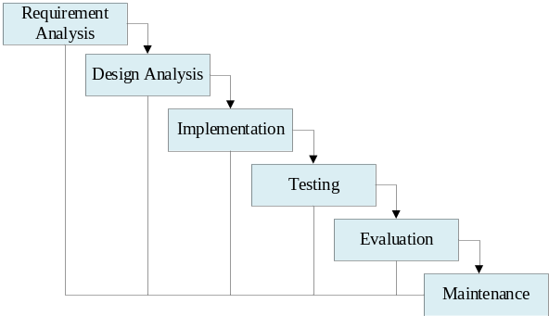
Gambar 1. Metode Waterfall

Requirement Analysis
Salah satu tahapan dalam pengembangan sistem adalah requirement analysis dengan tujuan utamanya adalah untuk memahami secara menyeluruh apa yang diperlukan oleh user[6]. Tahap ini membantu dalam mengidentifikasi fungsi-fungsi yang harus dimiliki oleh sistem, spesifikasi teknis yang harus dipenuhi, serta persyaratan non-teknis.
- Persyaratan Fungsional
- Sistem harus dapat mengelola stok dengan menggunakan metode FIFO.
- Sistem harus memiliki kemampuan untuk memantau dan mengelola pergerakan stok secara otomatis berdasarkan prinsip FIFO.
- Sistem harus memiliki fitur/notifikasi dalam perencanaan pembelian berdasarkan tingkat persediaan.
- Sistem dapat menyediakan laporan yang terperinci tentang status stok, pergerakan barang, dan efisiensi penggunaan metode FIFO.
- Sistem harus mendukung manajemen hak akses user.
- Persyaratan Nonfungsional
- Sistem harus memiliki kinerja yang cepat dan responsif.
- Waktu tanggap sistem terhadap permintaan informasi dan operasi stok harus minimal untuk mendukung efisiensi operasional.
- Sistem memliki perlindungan terhadap ancaman keamanan seperti serangan peretasan atau kebocoran data/informasi.
- Fleksibilitas dalam menambahkan atau mengubah fitur sesuai dengan kebutuhan.
- Antarmuka pengguna harus intuitif dan mudah digunakan oleh user dengan berbagai tingkat keahlian teknologi.

Design Analysis
Pada tahap design analysis ini bertujuan untuk merancang arsitektur sistem yang mampu mengimplementasikan metode FIFO dalam manajemen stok di Aziz Helmet Store secara efektif, dengan memperhatikan kebutuhan fungsional yang telah diidentifikasi. Hasil dari Design Analysis ini akan menjadi dasar untuk tahap pengembangan dan implementasi[7].
- Use Case Diagram
Use case diagram mengilustrasikan berbagai fungsi utama yang dapat dilakukan oleh aktor[8], seperti memantau stok, melakukan transaksi, penmabahan jenis atau merk barang, dan pelaporan.

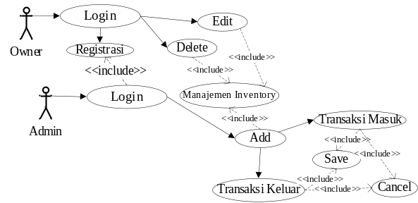
Gambar 2. Use Case Diagram

- Activity Diagram
Activity diagram memberikan visualisasi alur kerja atau proses bisnis dalam aplikasi manajemen stok berbasis metode FIFO. Diagram ini juga mengilustrasikan interaksi antara berbagai komponen sistem dan pengguna[9].

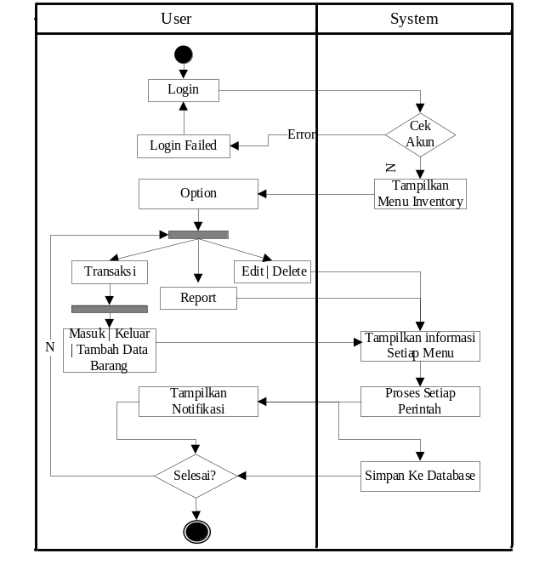
Gambar 3. Activity Diagram

- Database Design
Langkah awal dalam proses pengembangan sistem basis data yaitu dengan memvisualisasikan dan merencanakan struktur data dalam bentuk entity relationship diagram[10]. Hasilnya yang kemudian diimplementasikan ke dalam database management system (DBMS) yang lebih rinci yang mencakup spesifikasi tipe data, indeks, dan lainnya.

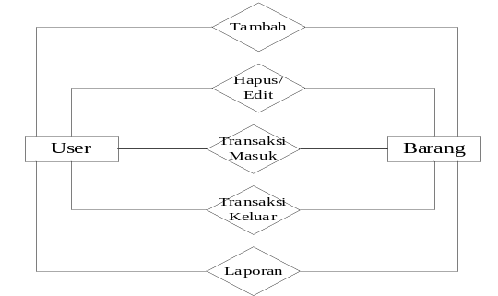
Gambar 4. Entity Relationship Diagram

HASIL DAN PEMBAHASAN

Rancangan Database
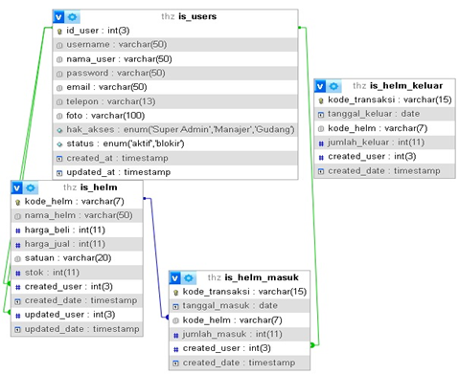
Gambar 5. Rancangan Database

Rancangan Implementasi
Semua user harus login terlebih dahulu untuk dapat mengakses menu inventori sesuai dengan otorisasi dan autentikasi yang terdaftar pada sistem dengan menggunakan akun dan password. Pada menu bagian edit dan hapus data barang hanya bisa dilakukan oleh user yang teridentifikasi sebagai owner. User yang otorisasinya sebagai admin hanya bisa melakukan menu tambah data barang, transaki barang masuk, transaksi barang keluar serta melihat laporan-laporan. Owner memiliki hak akses penuh terhadap sistem aplikasi. Sistem secara otomatis akan menyimpan data user yang melakukan aktivitas pada aplikasi ini dengan autentikasi username.

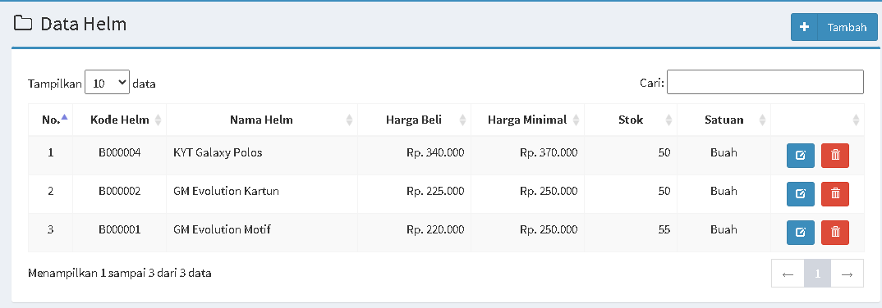
Gambar 5. Interface Menu Inventori
Pada bagian menu transaksi tambah data barang, transaksi barang masuk dan transaksi barang keluar hanya terdapat menu atau tombol simpan atau batal. Jika user (admin) melakukan kesalahan dalam entri data, diharus membuat form berita acara untuk dilakukan perbaikan atau pengecekan oleh owner. Pada bagian menu transaksi data barang keluar, proses algoritma FIFO diterapkan. Ketika ada permintaan untuk mengeluarkan helm dari stok, aplikasi secara otomatis akan memilih helm yang paling awal masuk berdasarkan urutan FIFO. Misalnya, jika terdapat permintaan penjualan untuk tipe helm "KYT Galaxy Polos" pada 5 Juni 2024, aplikasi akan mengeluarkan stok dari entri pertama (tanggal masuk 06-06-2024) hingga stok dari entri tersebut habis sebelum beralih ke stok dari entri berikutnya (tanggal masuk 06-06-2024).

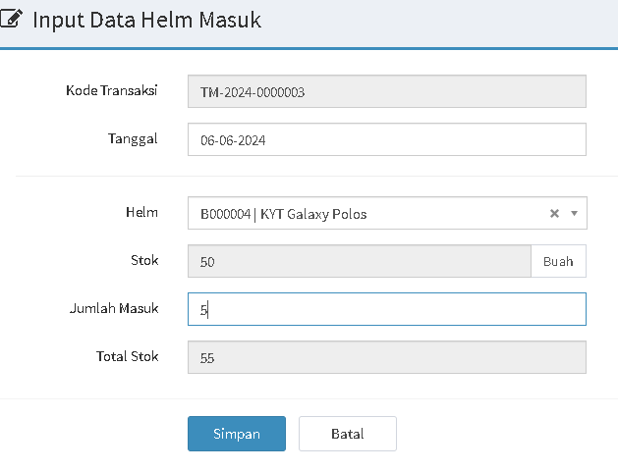
Gambar 6. Interface Menu Transaksi Barang Masuk

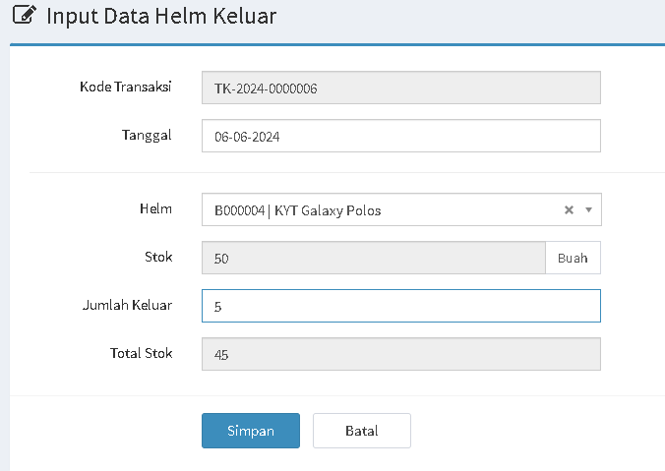
Gambar 7. Interface Menu Transaksi Barang Keluar

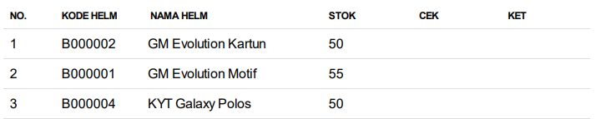
Gambar 8. Interface Menu Persediaan Barang

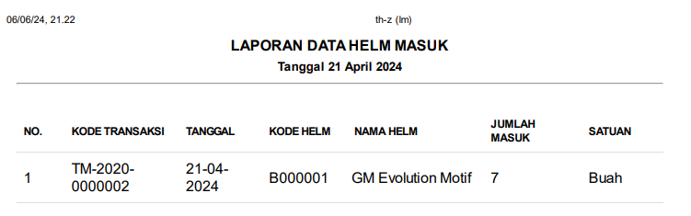
Gambar 9. Laporan Data Barang Masuk

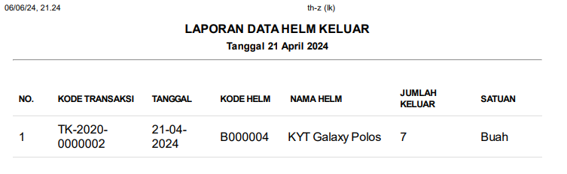
Gambar 10. Laporan Data Barang Keluar

Analisis Hasil Aplikasi Dengan Metode FIFO
- Algoritma FIFO terbukti efektif dalam mengelola khususnya pengeluaran stok helm sehingga barang yang lebih dulu masuk juga lebih dulu keluar. Ini mengurangi risiko adanya barang lama yang tersisa dalam stok, sehinga menghindari masalah kualitas atau perubahan permintaan pasar.
- Pembaharuan stok yang dilakukan secara otomatis oleh sistem memastikan bahwa data stok yang tersaji selalu akurat dan up-to-date. Hal ini meminimalkan risiko kesalahan manusia dalam pencatatan dan pengelolaan stok.
- Aplikasi manajemen stok dengan metode FIFO membantu memberikan rekomendasi kepada owner tentang barang yang memiliki perputaran/pengeluarannya yang lebih cepat sehingga memastikan stok selalu tersedia untuk memenuhi permintaan tersebut.
- Sistem ini juga meningkatkan efisiensi dalam proses manajemen stok dengan mengurangi waktu yang dibutuhkan untuk memproses data masuk dan keluar.
- Aplikasi manajemen stok dengan metode FIFO, owner tidak perlu melakukan pemeriksaan manual terhadap stok lama, karena sistem secara otomatis akan mengelolanya berdasarkan urutan masuk.
- Penggunaan algoritma FIFO dalam aplikasi manajemen stok helm menunjukkan hasil yang signifikan dalam pengoptimalan pengelolaan stok. Aplikasi ini mampu menangani input data stok, pengeluaran, dan pembaharuan secara otomatis dan akurat.

Pengujian
Pengujian dilakukan dengan 2(dua) metode pendekatan yaitu dengan pengujian blackbox test dan usability user test. Hasil test case dari 9 fungsi sistem yang diuji menggunakan pendekatan blackbox dinyatakan berhasil diimplementasikan[11]. Sedangkan Pengujian usbaility user dilakukan dengan menggunakan pengukuran skala likert yang dinyatakan dengan rentang nilai dari 1 (terendah) hingga 3 (tertinggi). Presentasi hasilnya adalah 0-55% dianggap kurang, 56-69% dianggap Cukup, 70-84% dianggap baik, dan 85-100% dianggap sangat baik. Pengujian usability user dilakukan kepada 3 orang, yaitu owner dan 2 orang pekerja yang akan bertindak sebagai pengolah data inventory[12]. Adapun jumlah skenarionya terdiri dari 15 skenario/instrument dan 4 kategori.

Tabel 1. Pengujian Blackbox
No |  | Fungsi System |  | Langkah-langkah |  | Result |  | Keterangan
1 | Login |  | Mengisi username dan password lalu klik tombol login |  | Sesuai id username yang dimasukan, kemudian tampil menu inventory sesuai hak aksesnya. |  | Valid
2 | Search |  | Memasukan data pada kolom perncarian sesuai data yang dimasukan |  | Sistem dapat menampilkan hasil sesuai tipe data masukan |  | Valid
3 | Tambah |  | User mengkilk tombol tambah |  | Sistem dapat menampilkan menu option transaksi |  | Valid
4 | Transaksi Barang Masuk/ Keluar |  | User mengkilik tombol tambah, menginput data transaksi berdasarkan kode transaksi dan kode barang, kemudian memilih tombol simpan |  | Sistem menampilkan notifikasi, serta dapat mengambil dan menyimpan data ke dan dari database. |  | Valid
5 | Tambah Data Barang |  | User mengklik tombol tambah, kemudian input isian tambah data barang, kemudian memilih tombol simpan |  | Sistem menampilkan notifikasi, serta dapat mengambil dan menyimpan data ke dan dari database. |  | Valid
6 | Edit/ Hapus |  | User(owner) |  | Sistem menampilkan data dan notifikasi sesuai dengan preferensi pengguna |  | Valid
7 | Laporan |  | User memilih kriteria laporan |  | Sistem menampilkan data sesuai dengan preferensi pengguna |  | Valid
8 | Registrasi |  | User (owner) dapat menambah, menghapus admin |  | Sistem dapat melakukan traskasi sesuai preferenci |  | Valid
9 | Logout |  | Pengguna memilih dan mengkilik tombol logout |  | Keluar sistem aplikasi |  | Valid

Tabel 2. Pengujian Usability User
Kategori | Pernyataan
Desain | Kelangkapan menu dan informasi, sudah sesuai dengan kebutuhan
Desain | Tata letak menu dan konten tiap menu sudah sesuai dengan kategorinya.
Desain | User interface sudah terlihat nyaman dan mudah digunakan bagi tiap user sistem
Desain | Element desain sudah mendukung pengalaman user (user experince)
Desain | Navigasi yang ada pada setiap menu mudah dipahami
Efisiensi | Dari sisi operasional aplikasi ini memberikan kemudahan bagi user.
Efisiensi | Proses registrasi dan login pada aplikasi ini sangat cepat
Efisiensi | Respon dari aplikasi ini sangat cepat dan jelas sehingga mudah dipahami
Efisiensi | Aplikasi yang disajikan memberikan feedback yang jelas terkait proses yang sedang digunakan.
Fungsi | Semua fitur dan menu berfungsi dengan baik
Fungsi | Terdapat menu filter dan search memudahkan pengguna aplikasi
Fungsi | Formulir yang terdapat pada aplikasi ini sesuai dengan kebutuhan dan berfungsi dengan baik
Fungsi | Penerapan metode FIFO dapat mempermudah user dalam kontrol persediaan barang
Fungsi | Sistem mampu menyajikan laporan sesuai kebutuhan
Security | Keamanan data cukup baik jika dilihat dari menu-menu yang tersedia
Security | Data tidak dapat diubah kecuali sesuai dengan hak akses user dan dapat dihandalkan karena satu user hanya memiliki satu akun.

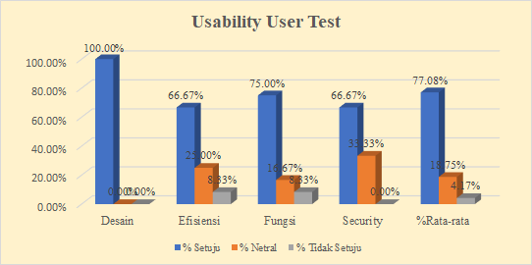
Gambar 11. Grafik Usability User Test

KESIMPULAN
Berdasarkan rancangan, implementasi dan hasil pengujian sistem dengan pendekatan blackbox, penerapan algoritma FIFO ke dalam aplikasi manajemen inventory berhasil diimplementasikan. Hal ini dapat dilihat dari semua fungsi sistem berhasil dijalankan tanpa adanya kendala atau bug. Sedangkan hasil pengujian dengan pendekatan usability user, menunjukan bahwa untuk kategori desain dan fungsi, user menyatakan bahwa interface/tampilan aplikasi sudah sesuai dengan kebutuhan mereka. Tetapi untuk kategori efisiensi dan keamanan, user masih perlu pembelajaran dan pelatihan khususnya pada kategori efisiensi pada bagian operasional aplikasi. Sedangkan pada kategori keamanan, user merasa khawatir tentang adanya kemungkinan penyusupan atau akses oleh pihak yang tidak berwenang yang dapat memanipulasi data-data stok barang. Oleh karena itu, diperlukan pendekatan khusus untuk meyakinkan kepada user, bahwa sistem keamanan aplikasi terjamin selama mereka tidak memberikan password atau akun kepada pihak yang tidak berkepetingan. Secara keseluruhan rata-rata nilai usability user test sebesar 77.08% yang artinya sistem manajemen inventory ini sudah sesuai dengan kebutuhan dan preferensi user.

REFERENSI

[1] N. Syafiq Fadillah and J. Sutopo, “Implementasi Metode FIFO Pada Sistem Informasi Dalam Mengelola Persediaan Barang Berbasis Web,” Jurnal Riset dan Aplikasi Mahasiswa Informatika (JRAMI), vol. 05, no. 2, pp. 357–366, 2024.
[2] C. Ichwan, T. Afrizal, and R. Kurniawan, “Perancangan Sistem Informasi Inventory Alat Tulis Kantor Di Bank Rakyat Indonesia Unit Lenteng Agung,” JI-Tech: Jurnal Ilmiah Sekolah Tinggi Teknologi Informasi, vol. 18, no. 2, pp. 19–25, 2022.
[3] S. Mardiyah Mutaqin and F. Sulianta, “Perancangan Aplikasi Inventori Barang Menggunakan Metode FIFO Guna Membantu UMKM (Studi Kasus Toko ELMOURE.ID),” Jurnal Darma Agung, vol. 31, no. 4, pp. 631–640, 2023, doi: 10.46930/ojsuda.v31i4.3216.
[4] A. Wibowo, Lynawati, Y. R. Widiastuti, and L. R. A. Jaya, “Efektivitas dan Efisiensi Sistem Informasi Inventory pada CV. Ribut Snack,” Jurnal HUMMANSI (Humaniora, Manajemen, Akuntansi), vol. 4, no. 1, pp. 29–41, 2021, doi: 10.33488/1.jh.2021.1.280.
[5] E. Mulyani and D. Yusuf, “Penerapan Metode Waterfall Pada Sistem Antrian Klinik (SIANTIK) Dinas Kesehatan Kabupaten Banyuwangi,” Software Development Digital Business Intelligence and Computer Engineering, vol. 2, no. 02, pp. 47–52, Mar. 2024, doi: 10.57203/session.v2i02.2024.47-52.
[6] D. Alamsyah, L. Azhari, M. Muharrom, and N. Heriyani, “Pengembangan Sistem Informasi Persediaan Barang Menggunakan Pendekatan FIFO (First In, First Out),” Jurnal Ilmiah Sistem Informasi Akuntansi (JIMASIA), vol. 4, no. 1, pp. 45–54, 2024.
[7] M. Putra Pratama, M. Khaliq Gibran Al-gifari, and A. Pertiwi, “Aplikasi Notifikasi Tagihan Penggunaan Air Pelanggan PDAM Kota Makassar Berbasis SMS Gateway Menggunakan Metode FIFO (First In First Out),” PATRIA ARTHA Technological Journal, vol. 6, no. 2 Oktober 2022, pp. 168–173, 2022.
[8] I. P. Sari, I. H. Batubara, F. Ramadhani, and S. Wardani, “Perancangan Sistem Antrian pada Wahana Hiburan dengan Metode First In First Out (FIFO),” sudo Jurnal Teknik Informatika, vol. 1, no. 3, pp. 116–123, Jul. 2022, doi: 10.56211/sudo.v1i3.93.
[9] N. Ruseno and R. Ahbati, “Rancang Bangun Aplikasi Pemesanan Tiket Umrah Menggunakan Algoritma First In First Out (FIFO) Berbasis Website,” Jurnal Gerbang STMIK Bani Saleh: Informatics, Science and Technologies Journal, vol. 10, no. 1, pp. 1–10, 2020.
[10] M. Riyan Hidayat and R. Lubis, “Sistem Informasi Manajemen Inventori Barang Pada Koperasi Primkopti Kabupaten Cianjur,” JUPITER : Jurnal Penelitian Mahasiswa Teknik Dan Ilmu Komputer, vol. 1, no. 2, pp. 69–77, 2021.
[11] Y. A. Syifa and A. Purwanto, “Perancangan Sistem Informasi Point of Sale Pada UD. Harapan Menggunakan Metode FIFO (First In First Out),” SMATIKA JURNAL, vol. 12, no. 02, pp. 210–221, Dec. 2022, doi: 10.32664/smatika.v12i02.700.
[12] M. Christi, W. Hayuhardhika, N. Putra, and B. T. Hanggara, “Rancang Bangun Sistem Informasi dan Pelayanan E-Ticket (Booking Online) pada Wisata Pendakian Gunung Budheg Tulungagung menggunakan Website dengan Framework Laravel,” Jurnal Pengembangan Teknologi Informasi dan Ilmu Komputer, vol. 7, no. 1, pp. 83–91, 2023, [Online]. Available: http://j-ptiik.ub.ac.id

